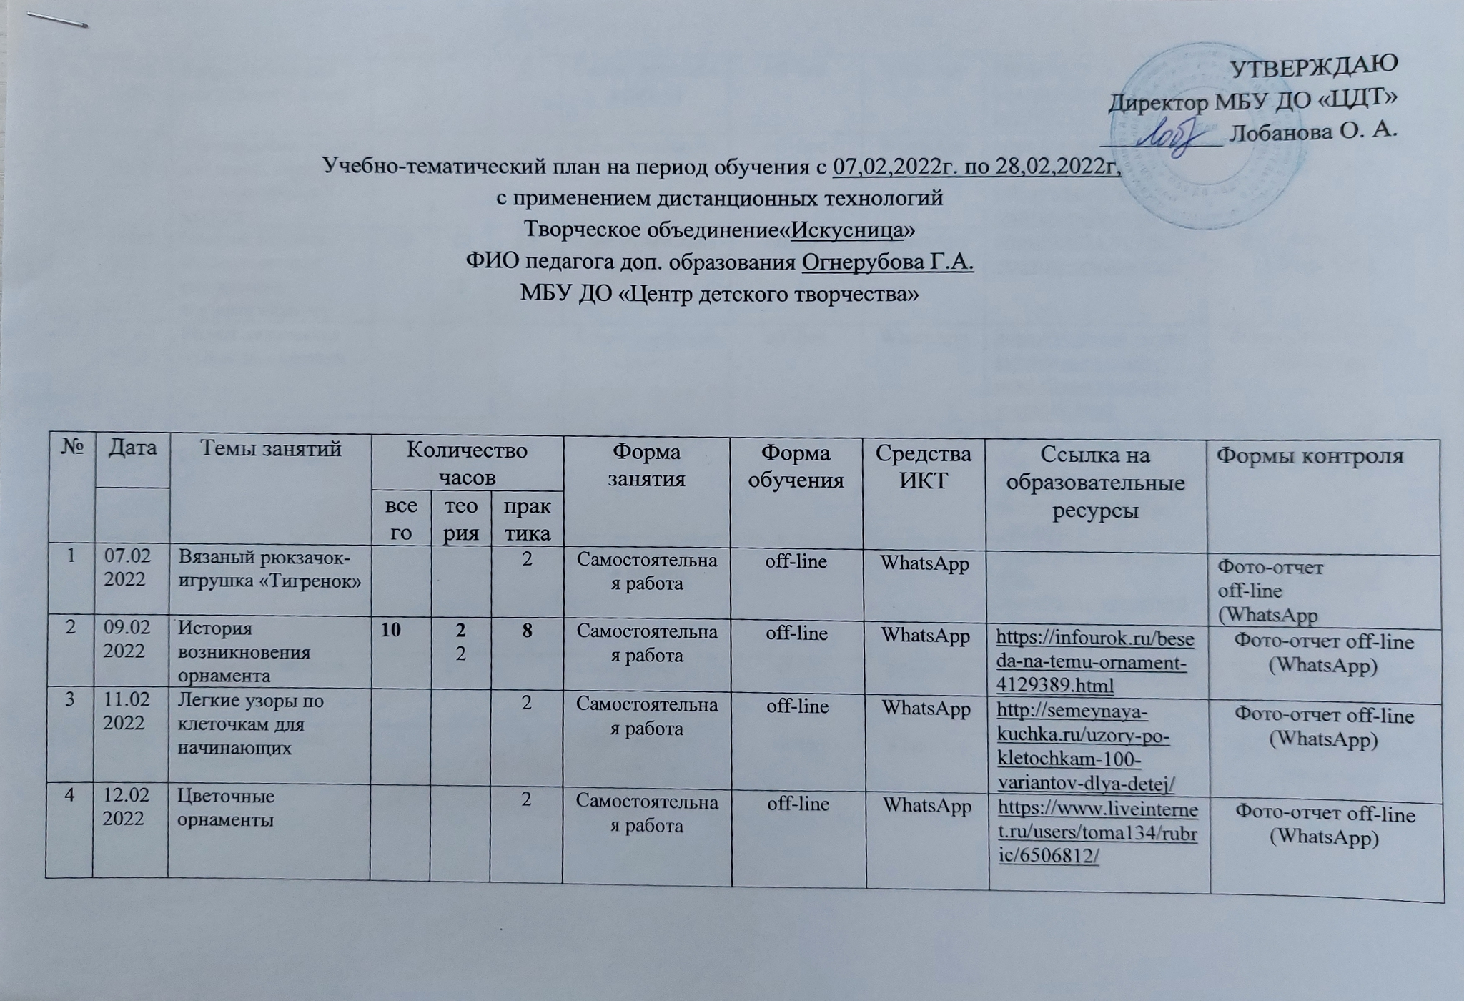

|  |  |  |  |  |  |  |  |  |  |  |
| --- | --- | --- | --- | --- | --- | --- | --- | --- | --- | --- |
| 5 | 14.022022 | Узор с бабочками для детского пледа |  |  | 2 | Самостоятельная работа | off-line | WhatsApp | <https://www.liveinternet.ru/users/toma134/rubric/6506812/> | Фото-отчет off-line (WhatsApp) |
| 6 | 16.022022 | Жаккардовые узоры для детей, животные собачки, кошки, мышки |  |  | 2 | Самостоятельная работа | off-line | WhatsApp | <https://www.sites.google.com/site/vazanieuzoryshemy/home/zakkardy/zakkardy-dla-detej> | Фото-отчет off-line (WhatsApp) |
| 7 | 18.022022 | Вязание варежек. Ознакомление с различными схемами вязания | **30** | **12**  2 | **18** | Самостоятельная работа | off-line | WhatsApp | <https://knitka.ru/45067/varezhki-spicami.html> | Фото-отчет off-line (WhatsApp) |
| 8 | 19.022022 | Расчет количества петель для вязания |  |  | 2 | Самостоятельная работа | off-line | WhatsApp | <https://knitweek.ru/uroki/tablitsa-rascheta-petel-dlya-vyazaniya-varezhek.html> | Фото-отчет off-line (WhatsApp) |
| 9 | 21.022022 | Способы вязание резинки для варежек |  | 2 |  | Самостоятельная работа | off-line | WhatsApp | <https://www.vjazanie-dlja-zhenshhin.ru/page/rezinka-spicami-shemy-vjazanija> | Фото-отчет off-line (WhatsApp) |
| 10 | 25.022022 | Резинка спицами, схемы вязания |  |  | 2 | Самостоятельная работа | off-line | WhatsApp | <https://www.vjazanie-dlja-zhenshhin.ru/page/rezinka-spicami-shemy-vjazanija> | Фото-отчет off-line (WhatsApp) |
| 11 | 26.022022 | Узоры для варежек |  | 2 |  | Самостоятельная работа | off-line | WhatsApp | <https://knitka.ru/31288/uzory-dlya-varezhek.html> | Фото-отчет off-line (WhatsApp) |
| 12 | 28.022022 | Вязание варежек спицами |  |  | 2 | Самостоятельная работа | off-line | WhatsApp | <https://podelunchik.ru/kak-svyazat-varezhki> | Фото-отчет off-line (WhatsApp) |